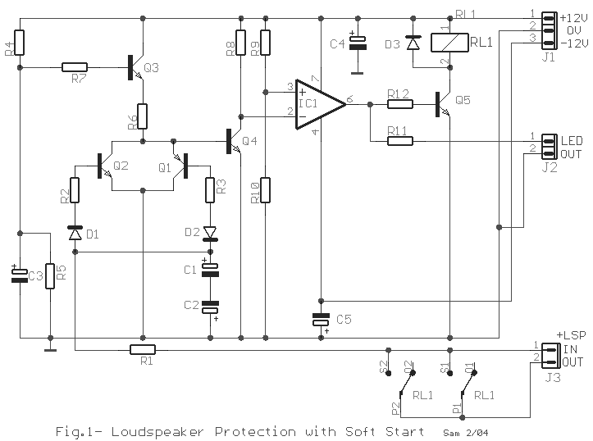

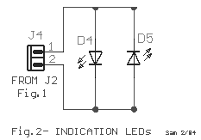
Предлагаемая конструкция обеспечивает задержку подключения АС при старте усилителя, исключаяя тем самым озвучивание переходных процессов.
Кроме этого, при появлении на выходе УМЗЧ постоянного напряжения любой полярности наша схема мгновенно отключает АС. Режимы работы блока индицируются двумя светодиодами.
Светодиоды D4 - D5 отображают режимы работы блока.
D4 (зелёный) - всё ОК, D5 (красный) - защита - состояние задержки при старте или авария в усилке.
При приведенных на схеме номиналах компонентов задержка на старте составляет 3 секунды.
R1=22Kohm | C4-5=100uF 25V | IC1=TL071
R2-3=390Kohm | Q1=BC560C | RL1=Relay 12VDc Omron G2R2
R4=470Kohm | Q2-3-4=BC550C | J1=3pin connector with 2.54mm step
R5=1Mohm | Q5=BD139 | J2=2pin connector with 2.54mm step
R6-7-8-9-10-12=10Kohm | D1-2-3=1N4148 | J3=2pin connector with 3.96mm step
R11=820 ohm | D4=Green 5mm Led
C1-2-3=47uF 63V | D5=Red 5mm Led

